ETEC PROFESSOR JOSÉ CARLOS SENO JÚNIOR

PRIMEIRA SÉRIE DO ENSINO MÉDIO

ENSINO MÉDIO INTEGRADO AO TÉCNICO - DESENVOLVIMENTO DE SISTEMAS

ESTUDOS AVANÇADOS EM MATEMÁTICA E SUAS TECNOLOGIAS

GABRIEL DE SOUZA SANTOS

GUILHERME HENRIQUE DAROZ

LUÍS ARTUR FAUSTINONI RIBEIRO

PEDRO LUCAS APARECIDO SILVA

RAFAEL NEVES NASCIMENTO

A importância da separação dos materiais recicláveis e a utilização dos ecopontos

Olímpia

2022

1. **INTRODUÇÃO**

O Brasil é um dos países que mais gera resíduos sólidos urbanos (RSU), também conhecido como lixo. Estes resíduos, que variam desde materiais domiciliares, plásticos, eletrônicos, metálicos, radioativos, industriais, entre outros, são um dos, senão o maior causador dos problemas ambientais e sanitários que o Brasil e o mundo vivenciam há décadas. O despejo mal feito destes materiais contaminam solos, cursos d’água, além de serem grandes provedores de doenças.

Estes materiais, geralmente de cunho reciclável, são, em sua maioria, despejados em aterros sanitários, nos chamados ‘lixões’ (montanhas de lixos à céu aberto) ou então em espaços inadequados, como nos rios e córregos. Sem destinação adequada, os resíduos sólidos tomam conta dos espaços urbanos, prejudicando fortemente o meio ambiente e proliferando doenças, o que se reflete nos indivíduos, que também são diretamente afetados neste ciclo.

Em contrapartida, uma destinação adequada e a reciclagem destes materiais seriam a solução perfeita para este problema ambiental. Visto que boa parte dos resíduos sólidos urbanos são materiais que podem ser reutilizados, reciclá-los não só ajudaria na produção de mercadorias em um ponto de vista industrial, mas também seria uma excelente resposta aos problemas ambientais descritos nos primeiros parágrafos da introdução, o que, não só ajudaria os indivíduos na questão sanitária, mas também ajudaria a própria movimentação da economia.

Os ecopontos são uma das soluções apresentadas para o problema ambiental envolvendo os resíduos sólidos urbanos. Podendo abrigar diversos tipos de resíduos sólidos e conseguindo gerar até mesmo renda vendendo-os, estes estabelecimentos demonstram ser uma alternativa sólida para contornar e resolver os problemas relacionados ao despejo mal destinado dos materiais potencialmente recicláveis.

* 1. OBJETIVO

O objetivo deste trabalho será de analisar e fundamentar a importância da reciclagem de materiais, principalmente os de origem urbana, e demonstrar o uso dos ecopontos como estabelecimentos propícios e eficazes para a destinação de materiais recicláveis, assim não podendo só contribuir com o meio ambiente, mas também movimentando renda usando os resíduos sólidos.

1. **FUNDAMENTAÇÃO TEÓRICA**
   1. GERAÇÃO DE RSU E PANDEMIA

Como mostrado pelo panorama da Associação Brasileira de Empresas de Limpeza Pública e Resíduos Especiais (ABRELPE), feito em 2021, que analisou o impacto dos resíduos sólidos urbanos (RSU) no Brasil e suas regiões, houve um aumento nos números de 2020 em relação aos de anos anteriores remetentes à geração de RSU.

Demonstrou-se neste panorama o efeito da pandemia na geração de resíduos sólidos domésticos; ao contrário dos anos anteriores, onde o lixo gerado e descartado era desconcentrando em relação às regiões, ou seja, a origem dos resíduos poderia vir de escolas, casas, abrigos, fábricas, lojas, etc. Em 2020, com o início da pandemia, os resíduos sólidos urbanos foram, principalmente, descartados originalmente de casas domiciliares, fazendo destes suas principalmente concentração.

Isto é evidenciado e explicado pela mudança social e econômica que se teve na pandemia; com as pessoas ficando mais tempo dentro de suas residências, o trabalho de delivery aumentou; o consumo dentro de casa aumentou; o home-office disparou em estatísticas.

GRÁFICO 1 – FONTE: PANORAMA ABRELPE 2021

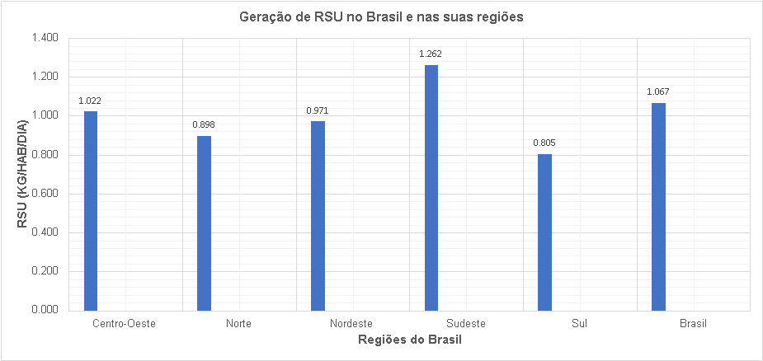

Como mostrado pelo gráfico, as regiões Sudeste e Centro-Oeste tiveram a maior concentração de resíduos sólidos urbanos gerados em quilogramas por habitante por dia.

* 1. COLETA DE RSU
  2. INICIATIVA DA COLETIVA SELETIVA DE RSU
  3. RECURSOS APLICADOS NOS SERVIÇOS DE LIMPEZA URBANA
  4. EMPREGOS
  5. RCD

**BIBLIOGRAFIA**

[Resíduos sólidos urbanos no Brasil: desafios tecnológicos, políticos e econômicos - Centro de Pesquisa em Ciência, Tecnologia e Sociedade (ipea.gov.br)](https://www.ipea.gov.br/cts/pt/central-de-conteudo/artigos/artigos/217-residuos-solidos-urbanos-no-brasil-desafios-tecnologicos-politicos-e-economicos)

[Where recycling goes - Suffolk Recycling](https://www.suffolkrecycling.org.uk/learning-zone/where-recycling-goes)